

iteria SYSTEMS · Estudio GrindOps
DOCUMENTO DE DISEÑO Y ARQUITECTURA TÉCNICA
Diseño de software y diagramas UML — Fase 2
SkateClub
Duoc UC, sede Plaza Norte · Ingeniería en Informática · Segundo semestre 2026

Control de Documento
Código de documento | ITS-SKC-DOC-06
Proyecto | SkateClub
Empresa desarrolladora | iteria SYSTEMS — Estudio GrindOps
Asignatura / Fase | CAPSTONE (PTY4614) — Fase 2: Desarrollo (documento de diseño técnico)
Autores | Johan Hernández Correa · Álvaro Herrera Robles
Institución | Duoc UC — Ingeniería en Informática, sede Plaza Norte
Fecha de creación | 17-09-2026
Versión actual | 1.0
Estado | Vigente — Diseño de referencia del desarrollo
Documento(s) relacionado(s) | ERS (ITS-SKC-DOC-03) · Backlog e HDU (ITS-SKC-DOC-04) · Definición APT (ITS-SKC-DOC-02) · ADR 0001 (interno)

Historial de Cambios
Versión | Fecha | Autor | Descripción del cambio
0.1 | 17-09-2026 | Johan Hernández | Borrador del diagrama de arquitectura cliente-servidor y del modelo de datos a partir del sistema en producción (Semana 6).
0.2 | 19-09-2026 | Johan Hernández · Álvaro Herrera | Incorporación de los diagramas UML (casos de uso, clases, secuencia y componentes) y del diccionario de datos (Semana 6).
1.0 | 21-09-2026 | Johan Hernández | Versión consolidada con contratos de API y resumen del ADR 0001; diagramas profesionales en notación UML estándar (Semana 7).

Tabla de Contenido
Control de Documento 1
Historial de Cambios 1
Tabla de Contenido 3
1. Resumen Ejecutivo 4
2. Project Abstract 4
3. Arquitectura General de la Solución 4
3.1 Stack tecnológico 5
3.2 Patrón por capas 5
4. Diagramas UML 5
4.1 Diagrama de casos de uso 5
4.2 Diagrama de clases (modelo de dominio) 7
4.3 Diagrama de secuencia — Autenticación segura 8
4.4 Diagrama de componentes 9
5. Modelo de Datos 10
5.1 Diagrama Entidad-Relación (DER) 11
5.2 Diccionario de datos 12
6. Contratos de la API REST 14
7. Decisiones de Arquitectura (ADR) 14
7.1 ADR 0001 — Migración a arquitectura modular por dominios 14
8. Conclusión 15

1. Resumen Ejecutivo
Este documento formaliza el diseño de software y la arquitectura técnica de SkateClub, la plataforma social y colaborativa para la comunidad skater desarrollada por iteria SYSTEMS (equipo GrindOps) como proyecto CAPSTONE. Reúne, en notación UML estándar, la visión de la arquitectura de la solución, los diagramas obligatorios de la disciplina (casos de uso, clases, secuencia y componentes), el modelo de datos (diagrama entidad-relación y diccionario de datos) y la especificación de los contratos de la API REST.
El diseño refleja el estado real del sistema —hoy en producción— y su arquitectura objetivo según el registro de decisión de arquitectura ADR 0001, que guía la migración desde un backend monolítico hacia una estructura modular por dominios.

2. Project Abstract
This document formalizes the software design and technical architecture of SkateClub, the social platform for the skateboarding community built by iteria SYSTEMS (GrindOps team) as a CAPSTONE project. Using standard UML notation, it gathers the solution architecture, the mandatory diagrams of the discipline (use case, class, sequence and component), the data model (entity-relationship diagram and data dictionary) and the REST API contracts. The design reflects the real state of the system —currently in production— and its target architecture as recorded in ADR 0001, which drives the migration from a monolithic backend towards a modular, domain-oriented structure.

3. Arquitectura General de la Solución
SkateClub utiliza una arquitectura cliente-servidor. Un cliente multiplataforma desarrollado en Flutter (Android, Web y con base para iOS) se comunica mediante HTTP/JSON con una API REST construida en FastAPI. La persistencia se resuelve en PostgreSQL con la extensión PostGIS para las funcionalidades de geolocalización. El sistema se apoya en servicios externos para almacenamiento de archivos (Supabase), asistente de inteligencia artificial (Google Gemini) y verificación de correo (Gmail SMTP).
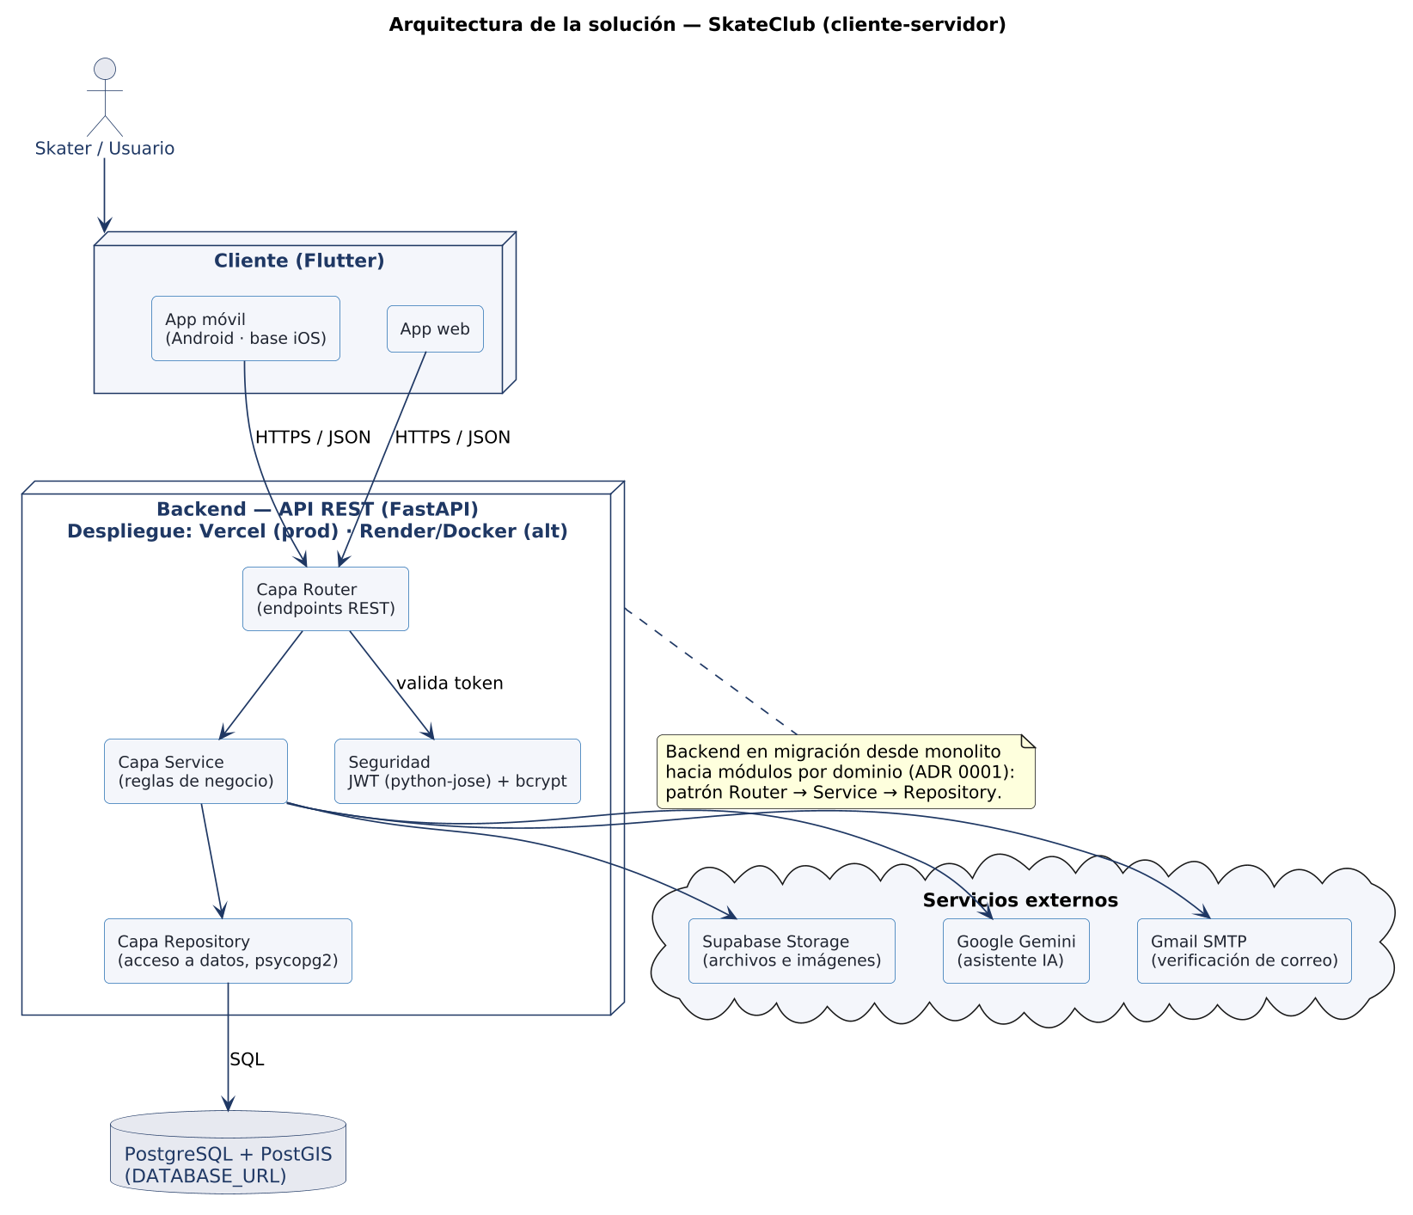
Figura 1. Diagrama de arquitectura de la solución (cliente-servidor).

3.1 Stack tecnológico
- Frontend: Flutter (Android, Web; base multiplataforma con soporte para iOS).
- Backend: FastAPI (Python), con autenticación JWT propia (python-jose) y bcrypt.
- Base de datos: PostgreSQL + PostGIS, accedida mediante psycopg2 (DATABASE_URL).
- Almacenamiento de archivos: Supabase Storage.
- Infraestructura: Vercel (producción), Render y Docker (alternativa / contenerización).
- Integraciones: Google Gemini (asistente de IA) y Gmail SMTP (verificación de cuentas).

3.2 Patrón por capas
Cada dominio del backend se organiza en tres capas: la capa Router expone los endpoints REST y valida el token; la capa Service concentra las reglas de negocio; y la capa Repository resuelve el acceso a datos. Esta separación es el objetivo del ADR 0001 y facilita las pruebas, el mantenimiento y la extracción progresiva del monolito.

4. Diagramas UML
A continuación se presentan los diagramas UML mínimos obligatorios, elaborados en notación estándar.

4.1 Diagrama de casos de uso
Identifica los actores del sistema (usuario visitante, usuario registrado, administrador y local asociado) y sus interacciones principales. El usuario registrado hereda las capacidades del visitante; las acciones sensibles incluyen la autenticación mediante token.
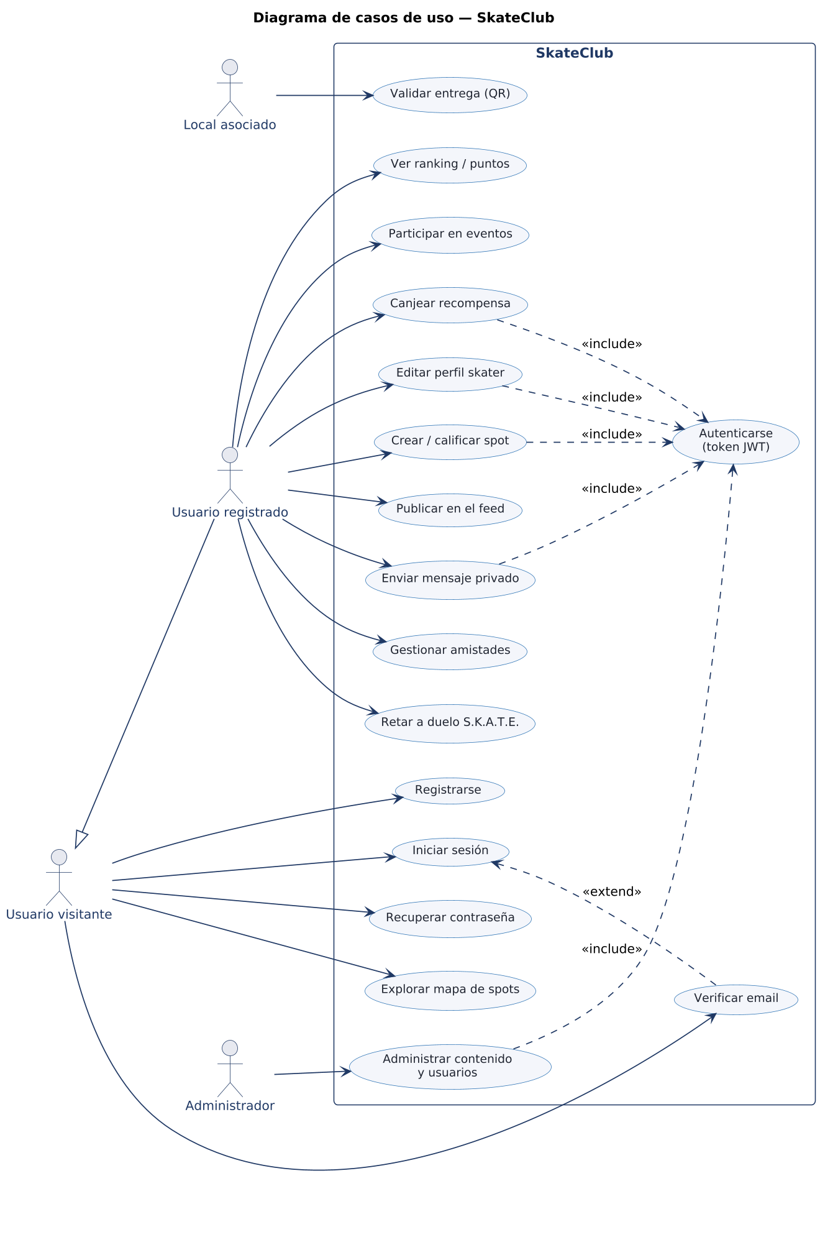
Figura 2. Diagrama de casos de uso de SkateClub.

4.2 Diagrama de clases (modelo de dominio)
Representa las entidades de dominio del sistema, sus atributos y métodos principales, y las relaciones y multiplicidades entre ellas. El usuario es la entidad central de la que dependen spots, publicaciones, mensajes, duelos, asistencias y canjes.
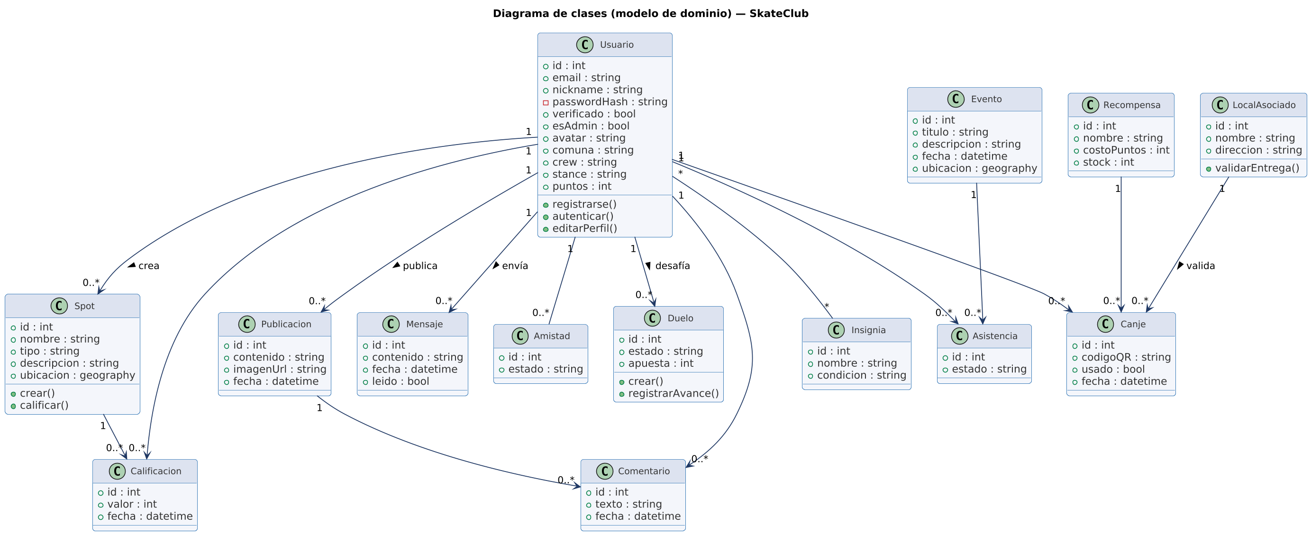
Figura 3. Diagrama de clases del modelo de dominio.

4.3 Diagrama de secuencia — Autenticación segura
Detalla el flujo crítico de seguridad del sistema: el inicio de sesión con emisión de token JWT y una acción protegida posterior. El backend obtiene la identidad del usuario a partir del token firmado y no confía en un id_usuario declarado por el cliente, cerrando la vulnerabilidad de suplantación descrita en el ERS (RF-17) y en las historias HDU-22 y HDU-23.
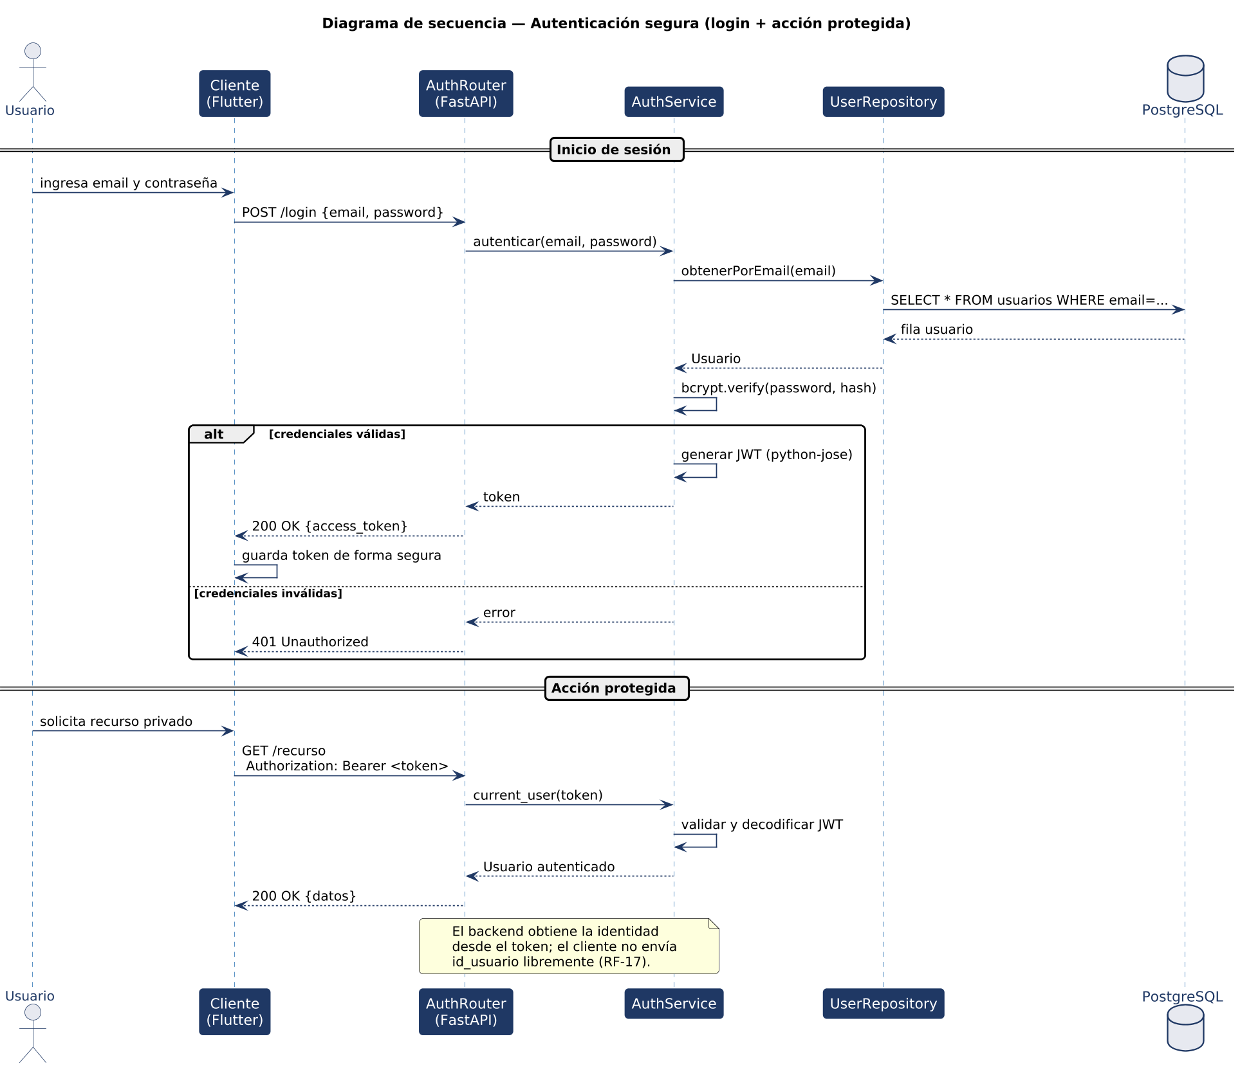
Figura 4. Diagrama de secuencia del flujo de autenticación segura.

4.4 Diagrama de componentes
Muestra los módulos por dominio del backend (autenticación, usuarios, spots, feed, mensajería, gamificación, eventos, recompensas, administración e IA), su interfaz REST y sus dependencias con la base de datos y los servicios externos. Cada componente sigue internamente el patrón Router → Service → Repository.
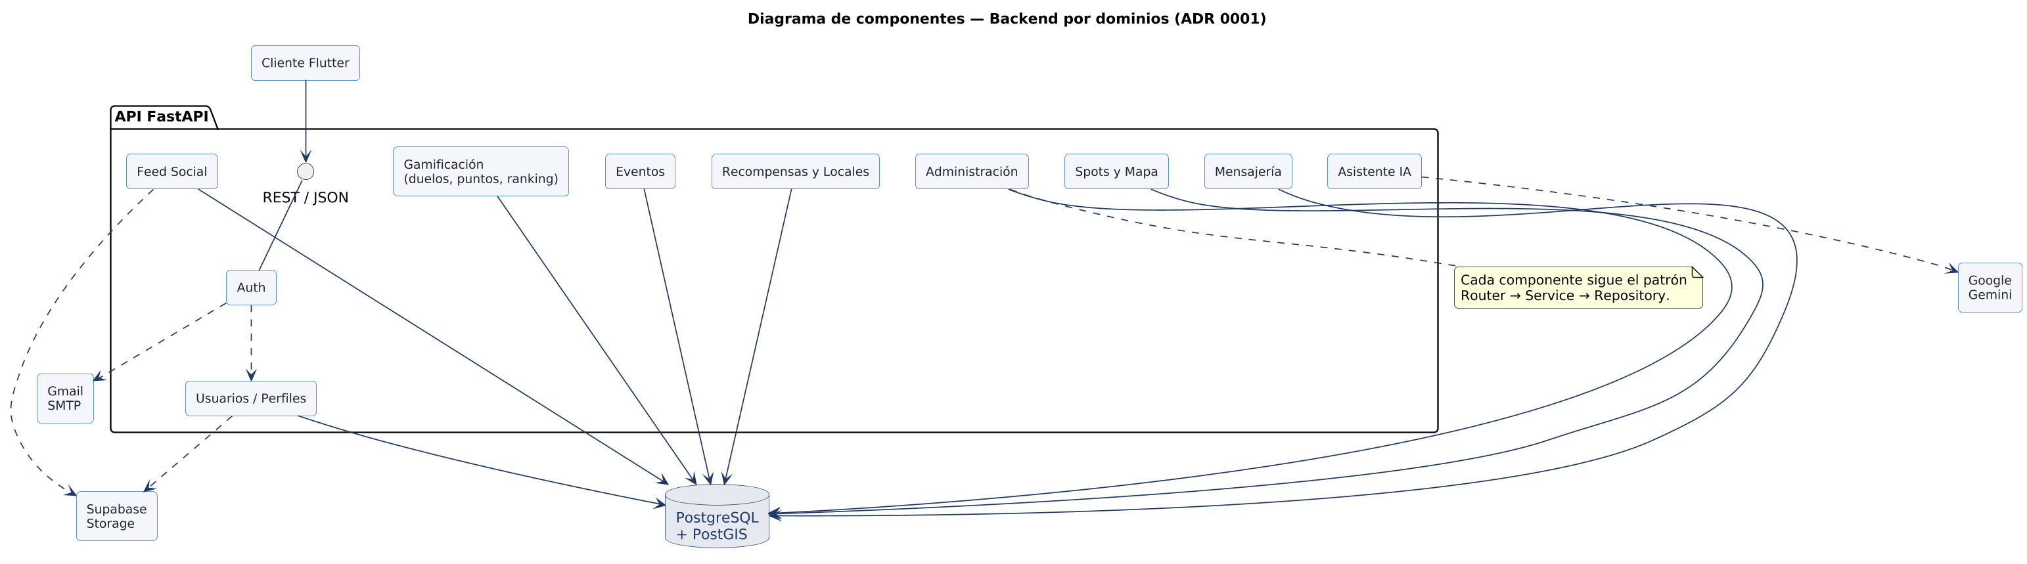
Figura 5. Diagrama de componentes del backend por dominios.

5. Modelo de Datos
El modelo de datos se implementa en PostgreSQL con la extensión PostGIS. A continuación se presenta el diagrama entidad-relación y, luego, el diccionario de datos de las tablas principales.

5.1 Diagrama Entidad-Relación (DER)
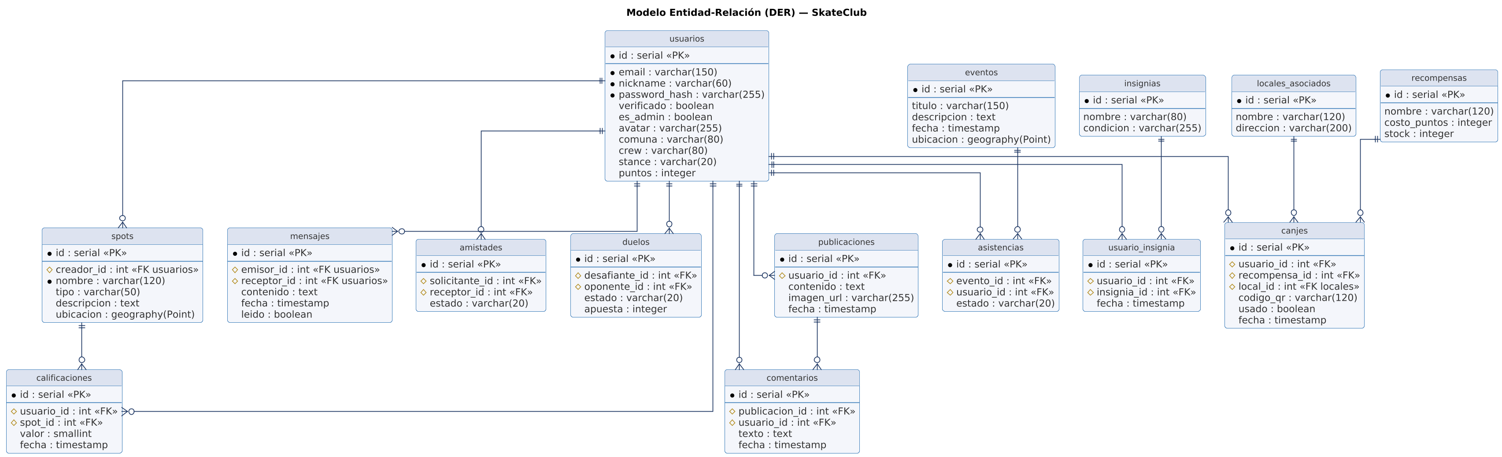
Figura 6. Modelo entidad-relación de SkateClub (PK / FK y cardinalidades).

5.2 Diccionario de datos
Se documentan en detalle las dos tablas centrales; el resto de las tablas se resume a continuación, siguiendo la estructura del DER.
Tabla: usuarios
Campo | Tipo | Restricción / descripción
id | serial | Clave primaria (PK).
email | varchar(150) | Único, no nulo. Identificador de inicio de sesión.
nickname | varchar(60) | Único, no nulo. Nombre visible en la comunidad.
password_hash | varchar(255) | No nulo. Hash bcrypt de la contraseña (nunca en texto plano).
verificado | boolean | Indica si la cuenta completó la verificación de email.
es_admin | boolean | Rol de administrador; validado en el backend (RF-17, HDU-23).
avatar | varchar(255) | URL de la imagen de perfil (Supabase Storage).
comuna | varchar(80) | Comuna del skater.
crew | varchar(80) | Crew o grupo al que pertenece.
stance | varchar(20) | Postura sobre la tabla (regular / goofy).
puntos | integer | Puntaje acumulado por gamificación.

Tabla: spots
Campo | Tipo | Restricción / descripción
id | serial | Clave primaria (PK).
creador_id | int | Clave foránea (FK) a usuarios.id.
nombre | varchar(120) | No nulo. Nombre del spot.
tipo | varchar(50) | Tipo de spot (street, park, etc.).
descripcion | text | Descripción del lugar.
ubicacion | geography(Point) | Coordenada georreferenciada (PostGIS), con índice espacial.

Resumen de las demás tablas
Tabla | Propósito | Claves foráneas
calificaciones | Calificación (1–5) de un usuario a un spot. | usuario_id, spot_id
publicaciones | Publicaciones del feed social. | usuario_id
comentarios | Comentarios sobre publicaciones. | publicacion_id, usuario_id
mensajes | Mensajería privada entre usuarios. | emisor_id, receptor_id
amistades | Solicitudes y relaciones de amistad. | solicitante_id, receptor_id
duelos | Duelos S.K.A.T.E. entre usuarios. | desafiante_id, oponente_id
eventos | Eventos de la comunidad. | —
asistencias | Confirmación de asistencia a eventos. | evento_id, usuario_id
insignias / usuario_insignia | Catálogo de insignias y su asignación. | usuario_id, insignia_id
recompensas | Catálogo de recompensas canjeables. | —
canjes | Canjes de puntos por recompensas y su validación. | usuario_id, recompensa_id, local_id
locales_asociados | Locales que validan la entrega de recompensas. | —

6. Contratos de la API REST
La API sigue el estilo REST sobre HTTP/JSON. La siguiente tabla resume los endpoints representativos por dominio; la especificación viva y completa se publica mediante Swagger / OpenAPI que expone FastAPI automáticamente. La columna Autorización indica si el endpoint es público, requiere token JWT o exige además rol de administrador.
Método | Endpoint | Descripción | Autorización
POST | /auth/register | Registrar una nueva cuenta. | Público
POST | /auth/verify | Verificar el email con token o código. | Público
POST | /login | Iniciar sesión y emitir token JWT. | Público
POST | /auth/recover | Solicitar código de recuperación de contraseña. | Público
GET | /usuarios/me | Perfil del usuario autenticado. | JWT
PUT | /usuarios/me | Actualizar el perfil skater. | JWT
GET | /spots | Listar spots (mapa). | JWT
POST | /spots | Crear un spot georreferenciado. | JWT
GET | /spots/search | Buscar spots por texto (≥ 2 caracteres). | JWT
POST | /spots/{id}/rating | Calificar un spot (1–5). | JWT
GET | /feed | Obtener publicaciones del feed. | JWT
POST | /feed | Crear una publicación. | JWT
POST | /feed/{id}/like | Dar o quitar like a una publicación. | JWT
POST | /messages | Enviar un mensaje privado. | JWT
POST | /duels | Crear un duelo S.K.A.T.E. | JWT
GET | /ranking | Obtener el leaderboard. | JWT
GET | /events | Listar eventos. | JWT
POST | /events/{id}/attendance | Confirmar asistencia a un evento. | JWT
GET | /rewards | Listar recompensas disponibles. | JWT
POST | /rewards/{id}/redeem | Canjear puntos por una recompensa. | JWT
POST | /redemptions/{code}/validate | Validar la entrega de una recompensa (QR). | JWT (local)
POST | /admin/rewards | Crear / editar recompensas. | JWT + Admin
GET | /health | Estado del servicio (observabilidad). | Público
Todos los endpoints marcados con JWT obtienen la identidad desde el token (dependencia current_user); los marcados con Admin validan además el rol es_admin en el backend (dependencia current_admin).

7. Decisiones de Arquitectura (ADR)

7.1 ADR 0001 — Migración a arquitectura modular por dominios
Contexto.
El backend nació como un monolito en el que algunos endpoints sensibles confiaban en un id_usuario enviado por el cliente, lo que permitía la suplantación de identidad. Además, la lógica de negocio, el acceso a datos y el enrutamiento estaban entremezclados, dificultando las pruebas y el mantenimiento.
Decisión.
Migrar progresivamente hacia una arquitectura modular por dominios, aplicando el patrón de tres capas (Router → Service → Repository) e introduciendo autenticación real por token JWT con dependencias current_user y current_admin. La migración se realiza con el patrón Strangler Fig: se extraen primero los módulos de menor riesgo (autenticación, feed, IA) y se dejan para el final los de mayor sensibilidad (gamificación y premios).
Consecuencias.
- Se elimina la vulnerabilidad de suplantación de identidad (RF-17).
- El código gana testabilidad y mantenibilidad (RNF-05).
- La extracción por fases permite mantener el sistema en producción sin detenerlo.
- Se introduce deuda temporal de coexistencia entre módulos nuevos y monolíticos durante la transición.

8. Conclusión
El diseño aquí documentado ofrece una vista completa y coherente de SkateClub: desde la arquitectura cliente-servidor y sus diagramas UML, hasta el modelo de datos y los contratos de la API. Al reflejar el estado real del sistema y su arquitectura objetivo (ADR 0001), este documento sirve como referencia técnica para el desarrollo por sprints y como evidencia del dominio de las competencias de diseño, arquitectura, modelado de datos y seguridad del perfil de egreso.

